НАЦІОНАЛЬНИЙ ТЕХНІЧНИЙ УНІВЕРСИТЕТ УКРАЇНИ“КИЇВСЬКИЙ ПОЛІТЕХНІЧНИЙ ІНСТИТУТ ІМЕНІ ІГОРЯ СІКОРСЬКОГО”

Факультет інформатики та обчислювальної техніки

Кафедра обчислювальної техніки

Лабораторна робота №1.3

з дисципліни “Архітектура комп’ютерів – 3”

Виконав:

студент групи ІВ-83

ЗК ІВ-8303

Верьовочкін Іван

Київ 2021

**Тема**: Завантажувач основної програми. Обробка виключень. Вивід даних на відлагоджувальний порт або консоль.

**Мета**: Навчитися працювати з оперативною пам’яттю, використовувати інструкції спеціального призначення, використовувати виключення процесора Cortex-M4. Створення мінімального завантажувача системи. Навчитися користуватися виводом даних через відлагоджувальний порт (або консоль).

**Варіант**

**8303 mod 16 = 15**

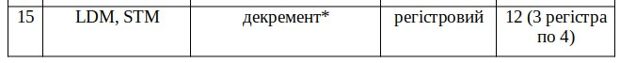

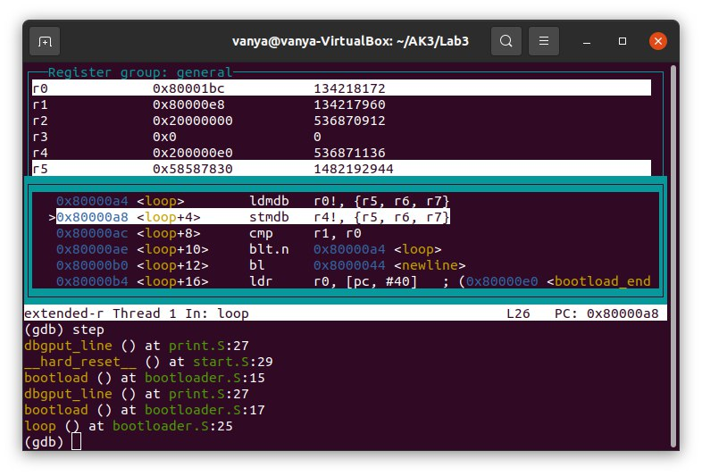

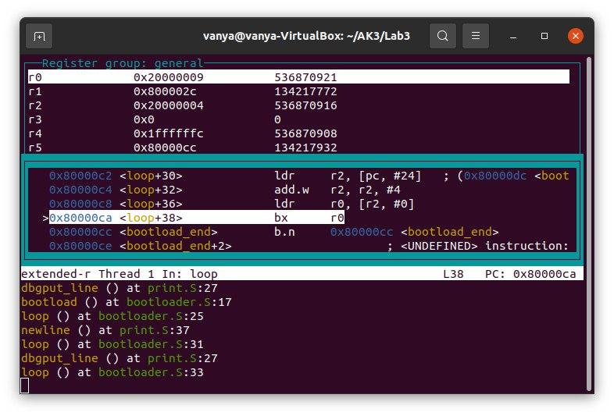

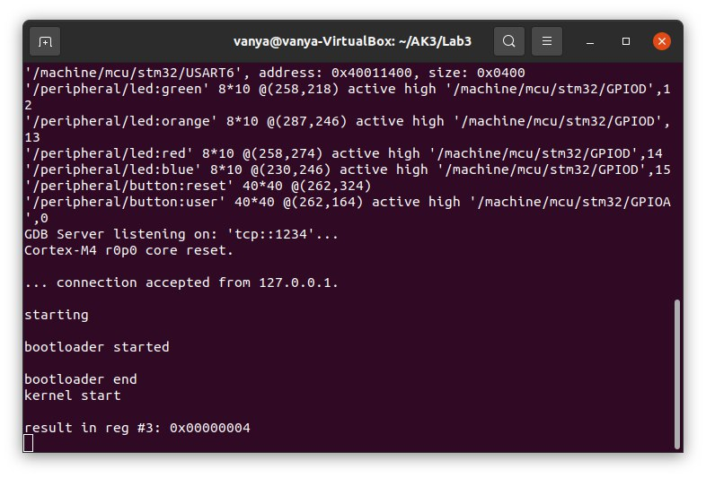

**Висновок**

Під час виконання лабораторної було розроблено програму мовою асемблера та перевірено за допомогою відлагоджувача. Скріншоти підтверджують правильність прийняття рішень.